UNCIÓN DE ENFERMOS

La Unción de enfermos es otro de los siete sacramentos de la iglesia católica.
Quien lo haya escuchado alguna vez, quizá tenga la sensación de que es un sacramento que da yuyu, pero ¡nada más lejos de la realidad! Quizá alguna vez hemos visto que se llamaba a un sacerdote para que administrara la unción de enfermos a alguien que estaba muy mayor y malito y quizá, al poco, se reunió con el Señor. Pero no es un sacramento que abre la puerta para el otro mundo: más bien, busca lo contrario. En realidad, lo solicita todo aquel que tiene la salud crítica, para pedir fuerzas al Señor, como por ejemplo, un chaval que vaya a ser operado.
Lo que también es cierto es que por nuestra naturaleza humana deseamos la sanación, pero quizá esta no llegue… Al menos, el cristiano que solicitó ser ungido sí recibe la alegría de saberse en paz con Dios y con los demás, pues la Unción de enfermos concede el perdón de los pecados.
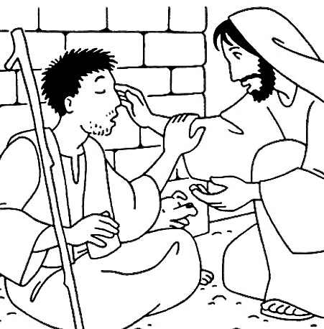
Una de las cosas que la Biblia enseña de Jesús es lo mucho que se preocupaba por los más necesitados: los marginados, los ancianos, los enfermos… Y es una actitud que todo cristiano debería adoptar si quiere vivir tal como Jesús enseñó. Jesús curaba enfermos, nosotros no podemos. Pero lo que un cristiano sí puede es intentar ayudarle a que su vida no pierda sentido y pedir a Dios por su sanación, si es Su voluntad. Por eso, el apóstol Santiago decía en su carta: “¿Está enfermo alguno entre vosotros? Que llame a los presbíteros de la Iglesia, que recen por él y lo unjan con óleo (aceite) en el nombre del Señor” (Sant 5,14).

A ver si sabéis el nombre de una mujer que murió hace muy poquito y que cuidó de los más necesitados hasta el último momento. (Pista: vivó en la India). Solución:

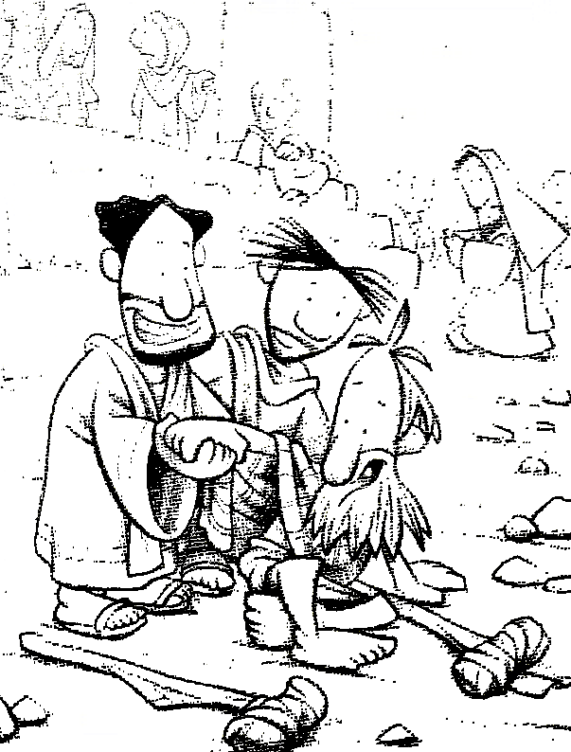

¿Cómo se lleva a cabo? Pues se unge aceite sagrado en la frente y manos del enfermo, se reza una oración especial y por último se le ofrece al enfermo el viático, que es como se llama en casos extremos al hecho de comulgar quizá por última vez en esta vida.

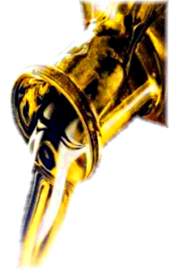
CURIOSIDADES:

¿Por qué se usa el aceite en la unción de enfermos y no, por ejemplo, un refresco de Cola? Veamos sus usos a lo largo de la historia y sus implicaciones simbólicas:

Antiguamente los luchadores y atletas se echaban aceite al cuerpo para prepararse para la lucha y los torneos: les lubricaba la piel; les marcaba los músculos, haciéndoles parecer más fuertes; y cuando un adversario les agarraba, resbalaban a causa del sudor Fuerza y ayuda en la lucha contra la enfermedad.

Antiguamente, los judíos ya se untaban un poco de aceite después de los baños y para ir a las fiestas, pues hidrata y suaviza la piel y tonifica los músculos al poner la piel más bella, representa la belleza interior y la alegría.

Ayuda en la cura de las heridas con él se pide la curación del enfermo. Un ejemplo: en la parábola del buen samaritano, se dice que esté curó las heridas del apaleado con vino (desinfectante por su alcohol) y aceite (cicatrizante).

Se sabe que tres mil y pico años antes de Jesús, se usaba en Mesopotamia para protegerse contra las inclemencias del frío, ya que “robaba” el poco calor que hubiera fuera, e impedía que se escapara fácilmente el calor corporal protección contra el mal y la enfermedad y conservación de la poca salud que pueda quedar.

También se ha usado durante miles de años como combustible para las lámparas simboliza vida y esperanza, pues permitía que hubiera luz en la oscuridad.

Permitía la conservación de los alimentos por mucho más tiempo de lo normal, ya que al sumergirse un producto en él, lo aislaba de la oxidación del oxígeno y retrasaba la aparición de bacterias con él también se pide que la vida siga durando mucho más.

En la Biblia también aparece como el elemento que se usaba para ungir a reyes y sacerdotes representa a Dios y su Espíritu.

